Parrocchia della

CATTEDRALE di PESCIA

8 giugno 2008

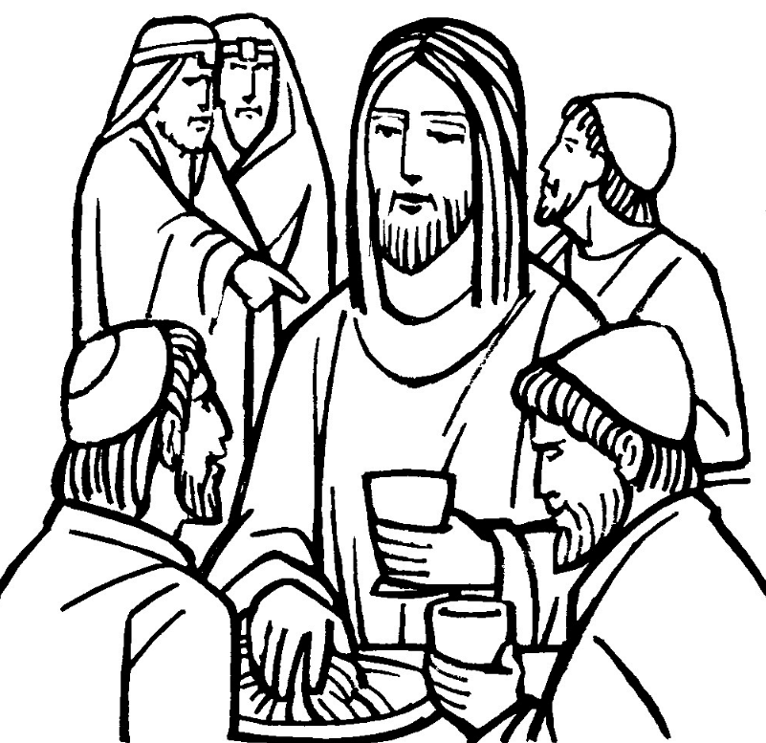
X DOMENICA
DEL TEMPO ORDINARIO

RITI DI INTRODUZIONE

TI RINGRAZIAMO
Rit. Veniamo da te, o Signore, con il cuore pieno di gioia ed insieme vogliamo ringraziarti. (bis)
1 Per i giorni che ci doni: ti ringraziamo. Per i frutti della terra: ti ringraziamo. Per il lavoro, le gioie della vita: ti ringraziamo.

Nel nome del Padre e del Figlio e dello Spirito Santo. Amen.
La grazia del Signore nostro Gesù Cristo, l’amore di Dio Padre e la comunione dello Spirito Santo siano con tutti voi.
E con il tuo spirito.
ATTO PENITENZIALE
Nel giorno in cui celebriamo la vittoria di Cristo sul peccato e sulla morte, anche noi siamo chiamati a morire al peccato per risorgere a vita nuova. Riconosciamoci bisognosi della misericordia del Padre.
Breve pausa di riflessione personale
Confesso a Dio onnipotente e a voi, fratelli, che ho molto peccato in pensieri, parole, opere e omissioni, per mia colpa, mia colpa, mia grandissima colpa. E supplico la beata sempre vergine Maria, gli angeli, i santi e voi, fratelli, di pregare per me il Signore Dio nostro.
Dio Onnipotente abbia misericordia di noi, perdoni i nostri peccati e ci conduca alla vita eterna. Amen.

Signore, pietà. Signore, pietà.
Cristo, pietà. Cristo, pietà.
Signore, pietà. Signore, pietà.

Gloria a Dio nell'alto dei cieli e pace in terra agli uomini di buona volontà. Noi ti lodiamo, ti benediciamo, ti adoriamo, ti glorifichiamo, ti rendiamo grazie per la tua gloria immensa, Signore Dio, Re del Cielo, Dio Padre Onnipotente. Signore, Figlio unigenito, Gesù Cristo, Signore Dio, Agnello di Dio, Figlio del Padre, tu che togli i peccati del mondo, abbi pietà di noi; tu che togli i peccati del mondo, accogli la nostra supplica; tu che siedi alla destra del Padre, abbi pietà di noi. Perché tu solo il Santo, tu solo il Signore, tu solo l'Altissimo, Gesù Cristo, con lo Spirito Santo: nella gloria di Dio Padre. Amen.

COLLETTA
O Padre, che preferisci la misericordia al sacrificio e accogli anche i peccatori alla tua mensa, fa' che la nostra vita, trasformata dal tuo amore, si apra con totale dedizione a te e ai fratelli. Per il nostro Signore Gesù Cristo, tuo Figlio, che è Dio, e vive e regna con te, nell'unità dello Spirito Santo, per tutti i secoli dei secoli. Amen.

LITURGIA DELLA PAROLA

Prima Lettura

Dal libro del profeta Osèa
Affrettiamoci a conoscere il Signore,
la sua venuta è sicura come l’aurora.
Verrà a noi come la pioggia d’autunno,
come la pioggia di primavera che feconda la terra.
Che dovrò fare per te, Èfraim,
che dovrò fare per te, Giuda?
Il vostro amore è come una nube del mattino,
come la rugiada che all’alba svanisce.
Per questo li ho abbattuti per mezzo dei profeti,
li ho uccisi con le parole della mia bocca
e il mio giudizio sorge come la luce:
poiché voglio l’amore e non il sacrificio,
la conoscenza di Dio più degli olocausti.
Parola di Dio. Rendiamo grazie a Dio

Salmo Responsoriale
R. Chi cammina per la retta via
vedrà la salvezza di Dio.
Parla il Signore, Dio degli dèi, convoca la terra da oriente a occidente: «Non ti rimprovero per i tuoi sacrifici, i tuoi olocausti mi stanno sempre davanti. R/.
Se avessi fame, non te lo direi: mio è il mondo e quanto contiene. Mangerò forse la carne dei tori? Berrò forse il sangue dei capri? R/.
Offri a Dio come sacrificio la lode e sciogli all’Altissimo i tuoi voti; invocami nel giorno dell’angoscia: ti libererò e tu mi darai gloria». R/.

Seconda Lettura
Dalla lettera di san Paolo apostolo ai Romani
Fratelli, Abramo credette, saldo nella speranza contro ogni speranza, e così divenne padre di molti popoli, come gli era stato detto: «Così sarà la tua discendenza».
Egli non vacillò nella fede, pur vedendo già come morto il proprio corpo – aveva circa cento anni – e morto il seno di Sara. Di fronte alla promessa di Dio non esitò per incredulità, ma si rafforzò nella fede e diede gloria a Dio, pienamente convinto che quanto egli aveva promesso era anche capace di portarlo a compimento. Ecco perché gli fu accreditato come giustizia.
E non soltanto per lui è stato scritto che gli fu accreditato, ma anche per noi, ai quali deve essere accreditato: a noi che crediamo in colui che ha risuscitato dai morti Gesù nostro Signore, il quale è stato consegnato alla morte a causa delle nostre colpe ed è stato risuscitato per la nostra giustificazione.
Parola di Dio. Rendiamo grazie a Dio

Canto al Vangelo
Il Signore mi ha mandato a portare ai poveri il lieto annuncio; a proclamare ai prigionieri la liberazione.

Vangelo

Dal vangelo secondo Matteo
In quel tempo, mentre andava via, Gesù, vide un uomo, chiamato Matteo, seduto al banco delle imposte, e gli disse: «Seguimi». Ed egli si alzò e lo seguì.
Mentre sedeva a tavola nella casa, sopraggiunsero molti pubblicani e peccatori e se ne stavano a tavola con Gesù e con i suoi discepoli. Vedendo ciò, i farisei dicevano ai suoi discepoli: «Come mai il vostro maestro mangia insieme ai pubblicani e ai peccatori?».
Udito questo, disse: «Non sono i sani che hanno bisogno del medico, ma i malati. Andate a imparare che cosa vuol dire: “Misericordia io voglio e non sacrifici”. Io non sono venuto infatti a chiamare i giusti, ma i peccatori».
Parola del Signore.
Parola del Signore. Lode a te o Cristo

Credo in un solo Dio, Padre onnipotente, creatore del cielo e della terra, di tutte le cose visibili e invisibili. Credo in un solo Signore, Gesù Cristo, unigenito Figlio di Dio, nato dal Padre prima di tutti i secoli: Dio da Dio, Luce da Luce, Dio vero da Dio vero, generato, non creato, della stessa sostanza del Padre; per mezzo di lui tutte le cose sono state create. Per noi uomini e per la nostra salvezza discese dal cielo, e per opera dello Spirito santo si è incarnato nel seno della vergine Maria e si è fatto uomo. Fu crocifisso per noi sotto Ponzio Pilato, morì e fu sepolto. Il terzo giorno è risuscitato, secondo le Scritture, è salito al cielo, siede alla destra del Padre. E di nuovo verrà, nella gloria, per giudicare i vivi e i morti, e il suo regno non avrà fine. Credo nello Spirito Santo, che è Signore e dà la vita, e procede dal Padre e dal Figlio. Con il Padre e il Figlio è adorato e glorificato, e ha parlato per mezzo dei profeti. Credo la Chiesa, una santa cattolica e apostolica. Professo un solo battesimo per il perdono dei peccati. Aspetto la risurrezione dei morti e la vita del mondo che verrà. Amen.

PREGHIERA DEI FEDELI
Dio Padre vuole la salvezza di ogni uomo e nessuno è estraneo alla sua provvidenza.
Preghiamo insieme e diciamo:
R. Guida, o Padre, il nostro cammino.
Per la Chiesa, perché, guidata dallo Spirito, sappia riconoscere nella vita di tutti i giorni i segni della presenza di Dio, preghiamo. R.
Per i nostri pastori, perché mediante il ministero e la santità personale siano educatori e padri nella fede, preghiamo. R.
Per l'uomo che lavora, perché l'impegno quotidiano necessario al sostentamento della famiglie giovi anche a rendere più giusti e cordiali i rapporti tra tutti i membri della società, preghiamo. R.
Per tutti noi rinati nel Battesimo,
perché il Signore ci preservi dal peccato e ci faccia crescere nell'esperienza viva del suo Spirito, preghiamo. R.
 Radunati nella tua casa, o Signore,
ricordiamo e celebriamo la tua misericordia; fà che l'umanità intera possa riconoscere l'efficacia della tua salvezza nella faticosa gestazione di un mondo nuovo. Per Cristo nostro Signore. Amen.

LITURGIA EUCARISTICA
A nome della Comunità, due persone si rendano disponibili per portare all’altare il pane e il vino, mentre altre due raccolgano le offerte in denaro.

ACCOGLI I NOSTRI DONI
Accogli, Signore, i nostri doni in questo misterioso incontro tra la nostra povertà e la tua grandezza. Noi ti offriamo le cose che tu stesso ci hai dato e tu in cambio donaci, donaci te stesso. Accogli...

Pregate, fratelli e sorelle, perché portando all’altare la gioia e la fatica di ogni giorno, ci disponiamo a offrire il sacrificio gradito a Dio Padre onnipotente.
Il Signore riceva dalle tue mani questo sacrificio a lode e gloria del suo nome, per il bene nostro e di tutta la sua santa Chiesa.

SULLE OFFERTE (in piedi)
Quest'offerta del nostro servizio sacerdotale sia bene accetta al tuo nome, Signore, e accresca il nostro amore per te. Per Cristo nostro Signore. Amen.

PREGHIERA EUCARISTICA
Il Signore sia con voi.
E con il tuo spirito.
In alto i nostri cuori.
Sono rivolti al Signore.
Rendiamo grazie al Signore nostro Dio.
È cosa buona e giusta.
¹ È veramente cosa buona e giusta renderti grazie e innalzare a te l'inno di benedizione e di lode Dio onnipotente ed eterno, Per Cristo Signore nostro. Mirabile è l'opera da lui compiuta nel mistero pasquale: egli ci ha fatti passare dalla schiavitù del peccato e della morte alla gloria di proclamarci stirpe eletta, regale sacerdozio, gente santa, popolo di sua conquista, per annunziare al mondo la tua potenza, o Padre, che dalle tenebre ci hai chiamati allo splendore della tua luce. Per questo mistero di salvezza, uniti ai cori degli angeli, proclamiamo esultanti la tua lode:
Santo, Santo, Santo il Signore Dio dell'universo. I cieli e la terra sono pieni della tua gloria. Osanna nell'alto dei cieli. Benedetto colui che viene nel nome del Signore. Osanna nell'alto dei cieli.

RITI DI COMUNIONE

VOCAZIONE
1 Era un giorno come tanti altri, e quel giorno lui passò. Era un uomo come tutti gli altri, e passando mi chiamò; come lo sapesse che il mio nome era proprio quello, come mai vedesse proprio me nella sua vita, non lo so. Era un uomo come tanti altri e quel giorno mi chiamò.
Rit. Tu, Dio, che conosci il nome mio fa' che ascoltando la tua voce io ricordi dove porta la mia strada nella vita, all'incontro con te.
2 Era l'alba triste e senza vita, e qualcuno mi chiamò. Era un uomo come tanti altri, ma la voce, quella no. Quante volte un uomo con il nome giusto mi ha chiamato, una volta sola l'ho sentito pronunciare con amore. Era un uomo come nessun altro e quel giorno mi chiamò.

DOPO LA COMUNIONE
Signore, la forza risanatrice del tuo Spirito, operante in questo sacramento, ci guarisca dal male che ci separa da te e ci guidi sulla via del bene. Per Cristo nostro Signore. Amen.

RITI DI CONCLUSIONE
Il Signore sia con voi.
E con il tuo spirito.
Vi benedica Dio onnipotente Padre e Figlio e Spirito Santo. Amen.
Nel nome del Signore: andate in pace.
Rendiamo grazie a Dio.

